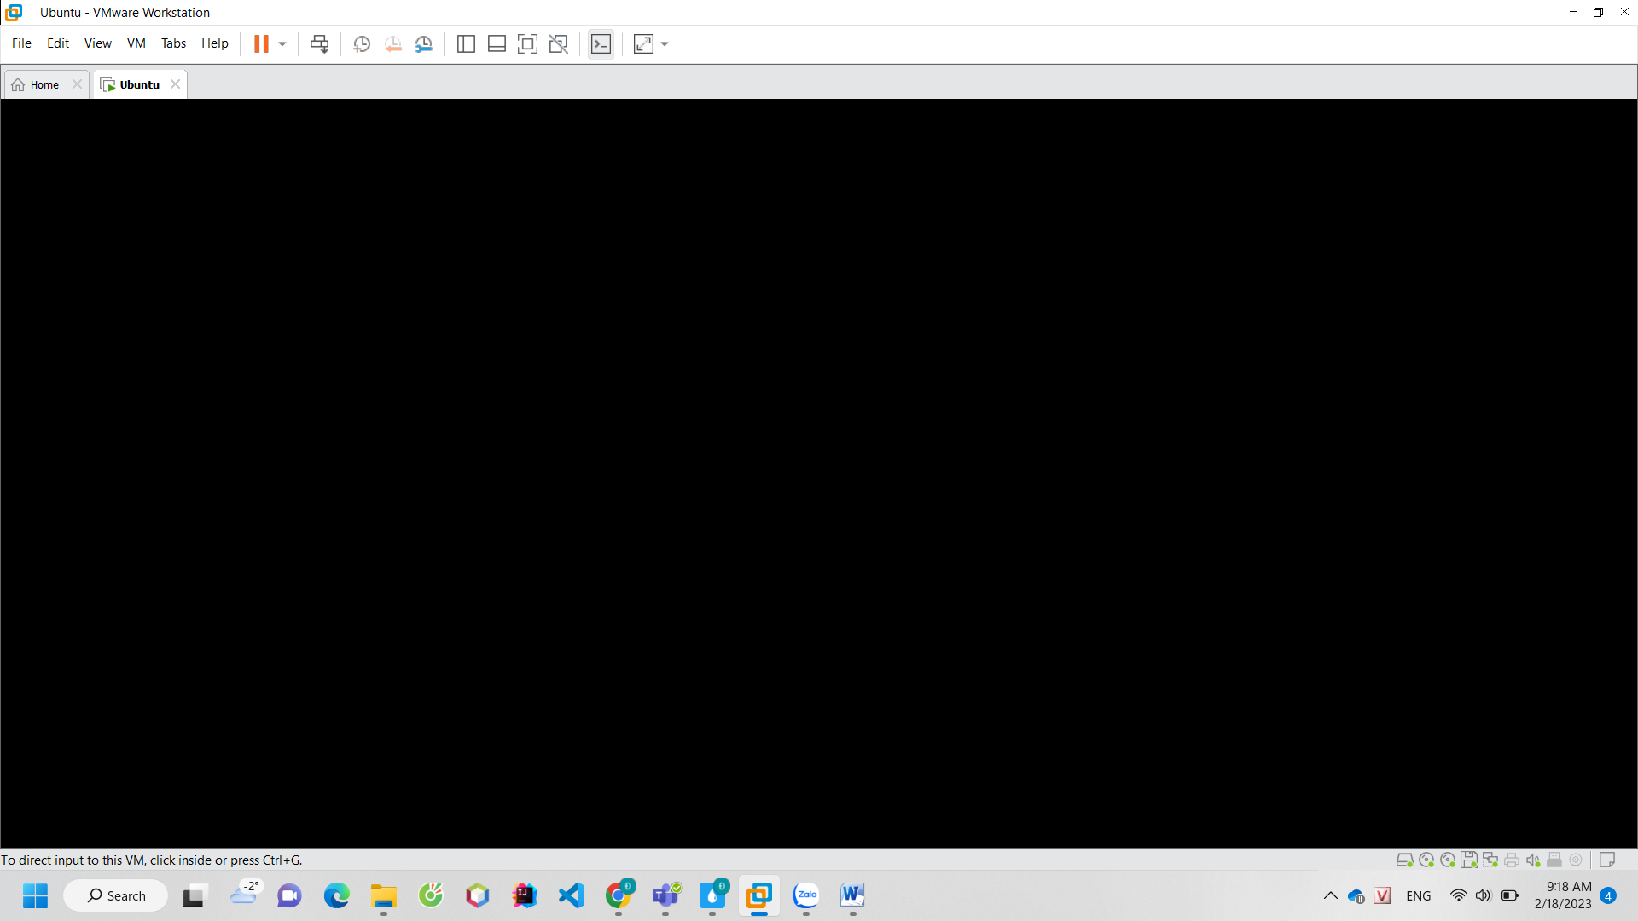

Cài đặt hệ thống

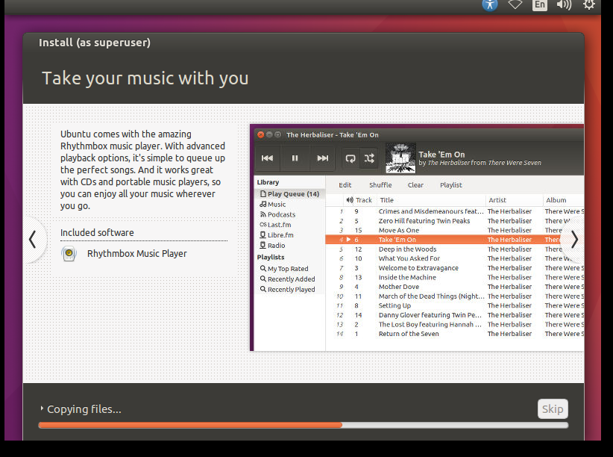

Cài đặt thành công

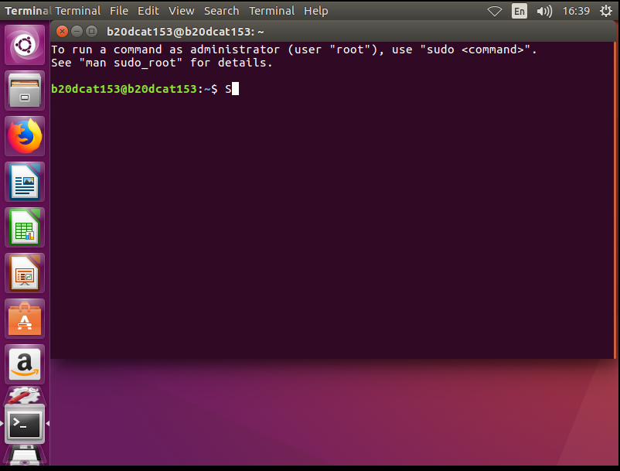

Hoàn thiện cài đặt hệ điều hành ubunto